Обелиск Славы в Тольятти.

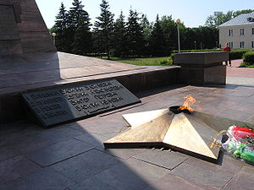

Автор проекта Михаил Сорокин
Дата основания 26 октября 1958

Обелиск Славы — стела в Тольятти, на площади Свободы, в честь героев Великой Отечественной войны.
По плану застройки Ставрополя (прежнее название города Тольятти) после переноса города из зоны затопления в центре города должны были быть площадь Пушкина и Пушкинский бульвар. Но в апреле 1957 года молодые строители предложили соорудить в центре площади памятник «Борцам за свободу», причём на собственные средства. 30 тысяч рублей собирали сбором макулатуры, металлолома и т. п.
На объявленном конкурсе проектов памятника победил главный архитектор города Михаил Сорокин. Его наградили путёвкой на VI международный фестиваль молодёжи и студентов в Москве.
Монументу придали классическую форму в виде четырёхгранной стелы. На каждой из её граней барельефы с изображением борцов за свободу (жителей города):
героев Великой Отечественной войны:
лётчика Виктора Носова,
пехотинца Василия Жилина,
моряка Евгения Никонова;
а также первого председателя горисполкома Василия Баныкина, убитого в 1919 г.
26 октября 1958 года состоялось торжественное открытие памятника. С этого дня площадь Свободы стала центральной площадью города.
С 7 ноября 1958 года городские торжества и демонстрации стали проводиться именно на ней. По названию монумента «Борцам за свободу» стали называть и площадь, а прилегающий бульвар стал Молодёжным.
При подготовке к празднованию 30-летия Победы в Великой Отечественной войне в апреле 1975 обелиск отреставрировали и видоизменили.
Были убраны четыре каменных шара по краям и декоративные цепи по периметру, также заменили медальоны с профилями героев. Тольяттинские скульпторы Пронюшкин А. Н. и Колесников Н. И. выполнили барельефы героев в бронзе. Памятник был облицован гранитом.
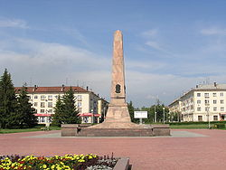

На одной стороне стелы доска с надписью:

В битве великой
не сгинут бесследно
павшие с честью
во имя идей.
Их имена с нашей
Песней победной
Станут священны
мильонам людей

С другой текст: Борцам, павшим за свободу и счастье народа.

3 ноября 1978 года у памятника зажжён Вечный огонь, доставленный на бронетранспортёре от обелиска Славы Самары. Постепенно памятник стали называть «Обелиском Славы».
В 2006 году мэр Тольятти, Николай Уткин выразил намерение отреставрировать памятник.

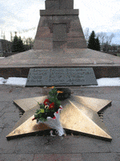

Мемориал в честь 40-летия Победы в Великой Отечественной Войне.

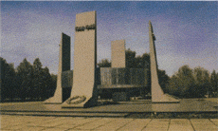
Автор мемориала - архитектор Виноград Семен Михайлович.

В дни празднования 40-летия Победы над фашистской Германией в 1985 году в парке Победы Автозаводского района состоялось открытие мемориала.
В память о четырех неимоверно трудных военных годах устремились вверх 4 стелы. Внизу каждой стелы на внешних плоскостях имеются выступы с накладными стилизованными венками. На внутренней стороне объединяющего кольца надпись: "Подвигу народа вечная слава".

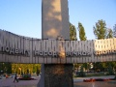

Четыре года. Четыре стелы. Четыре барельефа. Барельеф, посвященный сражавшимся на фронте Великой Отечественной войны. Барельеф памяти партизанского движения. Далеко от фронта находился город Ставрополь-на-Волге. Но с первых дней войны все в нем было подчинено одной цели: выстоять, победить. Третий барельеф посвящен героическому труду советского народа в тылу. В годы войны было замучено 6 миллионов мирных жителей, разрушены тысячи сел и городов. Борьба за свободу шла и в фашистских концентрационных лагерях. Памяти их узников посвящен четвертый барельеф.

Мемориал Е. А. Никонову, Герою Советского Союза.

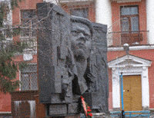

Мемориал Е.А. Никонова открыт 9 мая 1979 года в микрорайоне Шлюзовой, на площади, которая с 1980 года носит его имя.
Авторы: скульптор Мартынов Л.С, архитекторы Жуков В.И., Тимофеев И.К.

Никонов Евгений Александрович (1920-1941) - уроженец с. Васильевка Ставропольского района Куйбышевской области. В августе 1941 г. в период ожесточенных боев с немецкими захватчиками за столицу Эстонии город Таллинн матрос Никонов ушел на сухопутный фронт. Выполнив задание, Евгений возвращался в отряд, но возле хутора Харку был захвачен фашистами и после пыток заживо сожжен.
В память о погибшем герое-балтийце первому торпедному аппарату лидера "Минск" было присвоено имя Евгения Никонова. Звание Героя Советского Союза (посмертно) Евгению Никонову было присвоено только в сентябре 1957 г. Через год, 13 ноября 1958 года, в Ставрополе появилась улица Никонова.
Трагично- посмертная судьба героя. В советское время в таллиннский парк Кадриорг из хутора Харку был перенесен его прах и установлен памятник. С развалом СССР и подъемом антирусских настроений в Эстонии памятник был разрушен, могила поругана. Общественное движение горожан Тольятти добилось того, что в мае 1992 года прах Никонова был перенесен из Таллинна на кладбище с. Васильевка.

Памятник - горельеф У. Громовой.

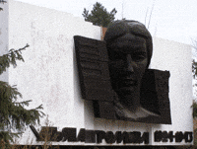

Горельеф У. Громовой открыт 6 мая 1988 года.
Автор - скульптор Мартынов Лев Семенович.

Ульяна Громова (1924-1943 гг.) - Герой Советского Союза, член штаба подпольной комсомольской организации "Молодая гвардия" г. Краснодона, боровшейся с врагом в годы Великой Отечественной войны. Юные герои распространяли листовки, совершали диверсии, помогали бежать военнопленным, избавляли от угона в рабство молодежь, уничтожали фашистов. Гестапо удалось раскрыть организацию и арестовать подпольщиков.
Но молодогвардейцы и в застенках сохранили волю, непреклонность духа. Каждый из них - символ сопротивления, стена, вставшая перед врагом. Погибнув, они обрели бессмертие.

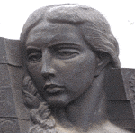

Именами молодогвардейцев были названы улицы Комсомольского района: улицы Сергея Тюленина, Любови Шевцовой, Олега Кошевого, Ульяны Громовой. Заказчик - Волжское специализированное объединение "Союзгидроспецстрой" (1984 г.). Материал - кованая медь.

Памятник экипажу В.П. Носова.

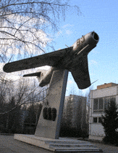

Сооружен в 1988 году.
Авторы - скульптор Бурмистенко И.С, ст. инженер тех. отдела ПККГС Храмов В.Е., проектант Петров В.Д. Самолет доставлен из Кинель-Черкасского ДОСААФ.

Виктор Петрович Носов (1923-1945 гг.) - выпускник школы № 1 г. Ставрополя. С 1943 г. курсант военно-морского авиационного училища имени Леваневского.
13 февраля 1945 года в бою над Балтийским морем его самолет был подбит. Летчики направили горящую машину на вражеский транспорт. Членами экипажа были - командир Виктор Носов, стрелок-радист Федор Дорофеев (совхоз "Рассвет", с. Васильевка Ставропольского р-на) и штурман Александр Игошин (г. Пермь).
Только через 53 года Указом президента РФ Ельцина Б.Н. № 187 от 28 февраля 1998 г. за героизм и мужество, проявленные в годы Великой Отечественной войны, членам экипажа В.П. Носова присвоены звания Героев Российской Федерации (посмертно). Памятник летчикам является частью мемориального комплекса "Учащимся школы № 1, погибшим в годы Великой Отечественной войны".
Имя Виктора Носова носят улицы в Калининграде и Тольятти. Памятник экипажу бомбардировщика есть в Польше, в Гданьском воеводстве. В Тольятти установлен бюст отважному летчику у школы №1, в Центральном районе, по улице Мира, 121.

Памятный знак-указатель улицы Матросова.

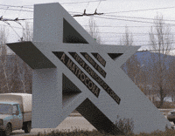

Создан в мае 1987 года.
Автор - архитектор Лопатин Валерий Серафимович.

23 февраля 1943 года на Калининском фронте в бою за деревню Чернушки отдал свою жизнь за Родину девятнадцатилетний Александр Матросов, закрыв своим телом амбразуру вражеского дзота. За этот подвиг ему посмертно присвоено звание Героя Советского Союза.
16 апреля 1954 года в Комсомольском районе именем Матросова была названа одна из центральных улиц. 23 февраля 1978 года, в день 60-летней годовщины Советских Вооруженных Сил, на доме № 1 по ул. Матросова появилась мемориальная доска с текстом, поясняющим название улицы.
В мае 1987 года доску заменили памятным знаком - указателем улицы.

